附件1

报名表
项目名称 | 德阳市疾控中心采购IP形象  安仔定制毛绒玩具项目 |  |  | 报名日期 | 年 月 日
供应商  资料 | 单位名称 | （盖章）
供应商  资料 | 单位地址 |  |  | 邮编
供应商  资料 | 项目联系人 | 姓名
供应商  资料 | 项目联系人 | 手机 |  | 办公电话
供应商  资料 | 项目联系人 | 传真 |  | 电子邮箱

附件2

项目需求与报价单
报价单
安仔毛绒玩具 | 产品示意图 | 制作要求 | 数量  （个） | 单价  （元） | 总价  （元）
安仔穿戴应急服装 | 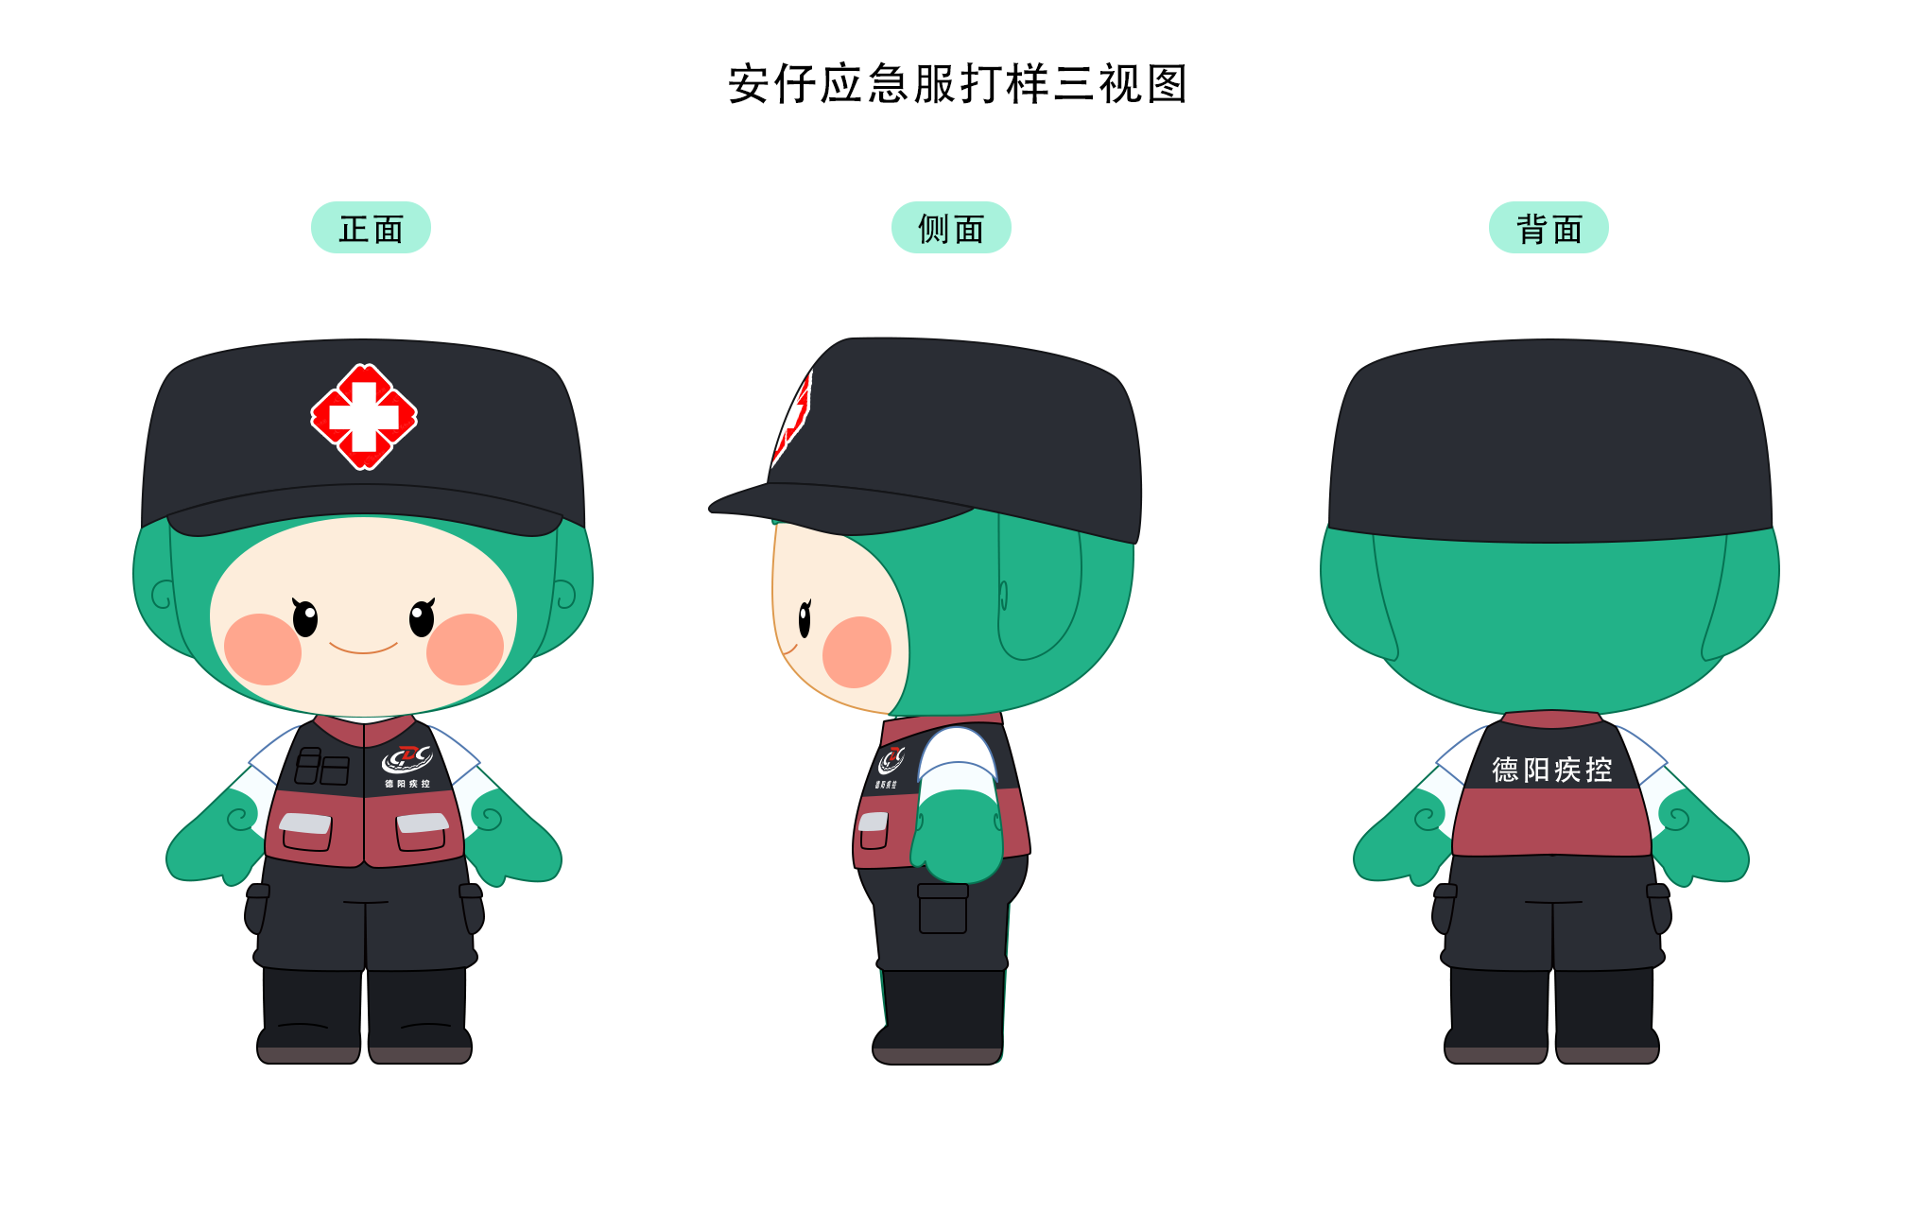 | 站高：30CM ，  服饰搭配有层次感，有刺绣工艺。材料含水晶超柔，填充物为pp棉 | 500
报价公司：
联系人：
联系电话：

附件3

综合评分法评审表（满分100分）

序号 | 评分因素 | 分值 | 评分标准 | 说明
1 | 报价 | 30 | 以投标人有效报价中的最低价为比选基准价，得满分30分。报价评分计算公式为：投标报价得分=（基准价/投标价）×30 | 得分四舍五入，保留小数点后两位
2 | 技术  相关 | 60 | 1.服务方案完善、体现制作工艺技术40分（满足产品需求40分，比较满足产品需求30分，一般得20分）。  2.提交与服务方案完全对应的样品20分。 | 查阅服务方案等资料，评选专家综合评分
3 | 履约  能力 | 10 | 1.供应商提供2023以来类似工作业绩清单，以供应商提供的合同为准，每提供一个得2分，满分6分。未提供不得分。  2.若签订服务合同起，需以承诺函形式保证30天内送达产品得4分。 | 所有材料需加盖公章

附件4

德阳市疾病预防控制中心
关于IP形象安仔定制毛绒玩具项目比选材料封面

供应商名称（盖章）：

报送时间：

附件5：

安仔应急服三视图

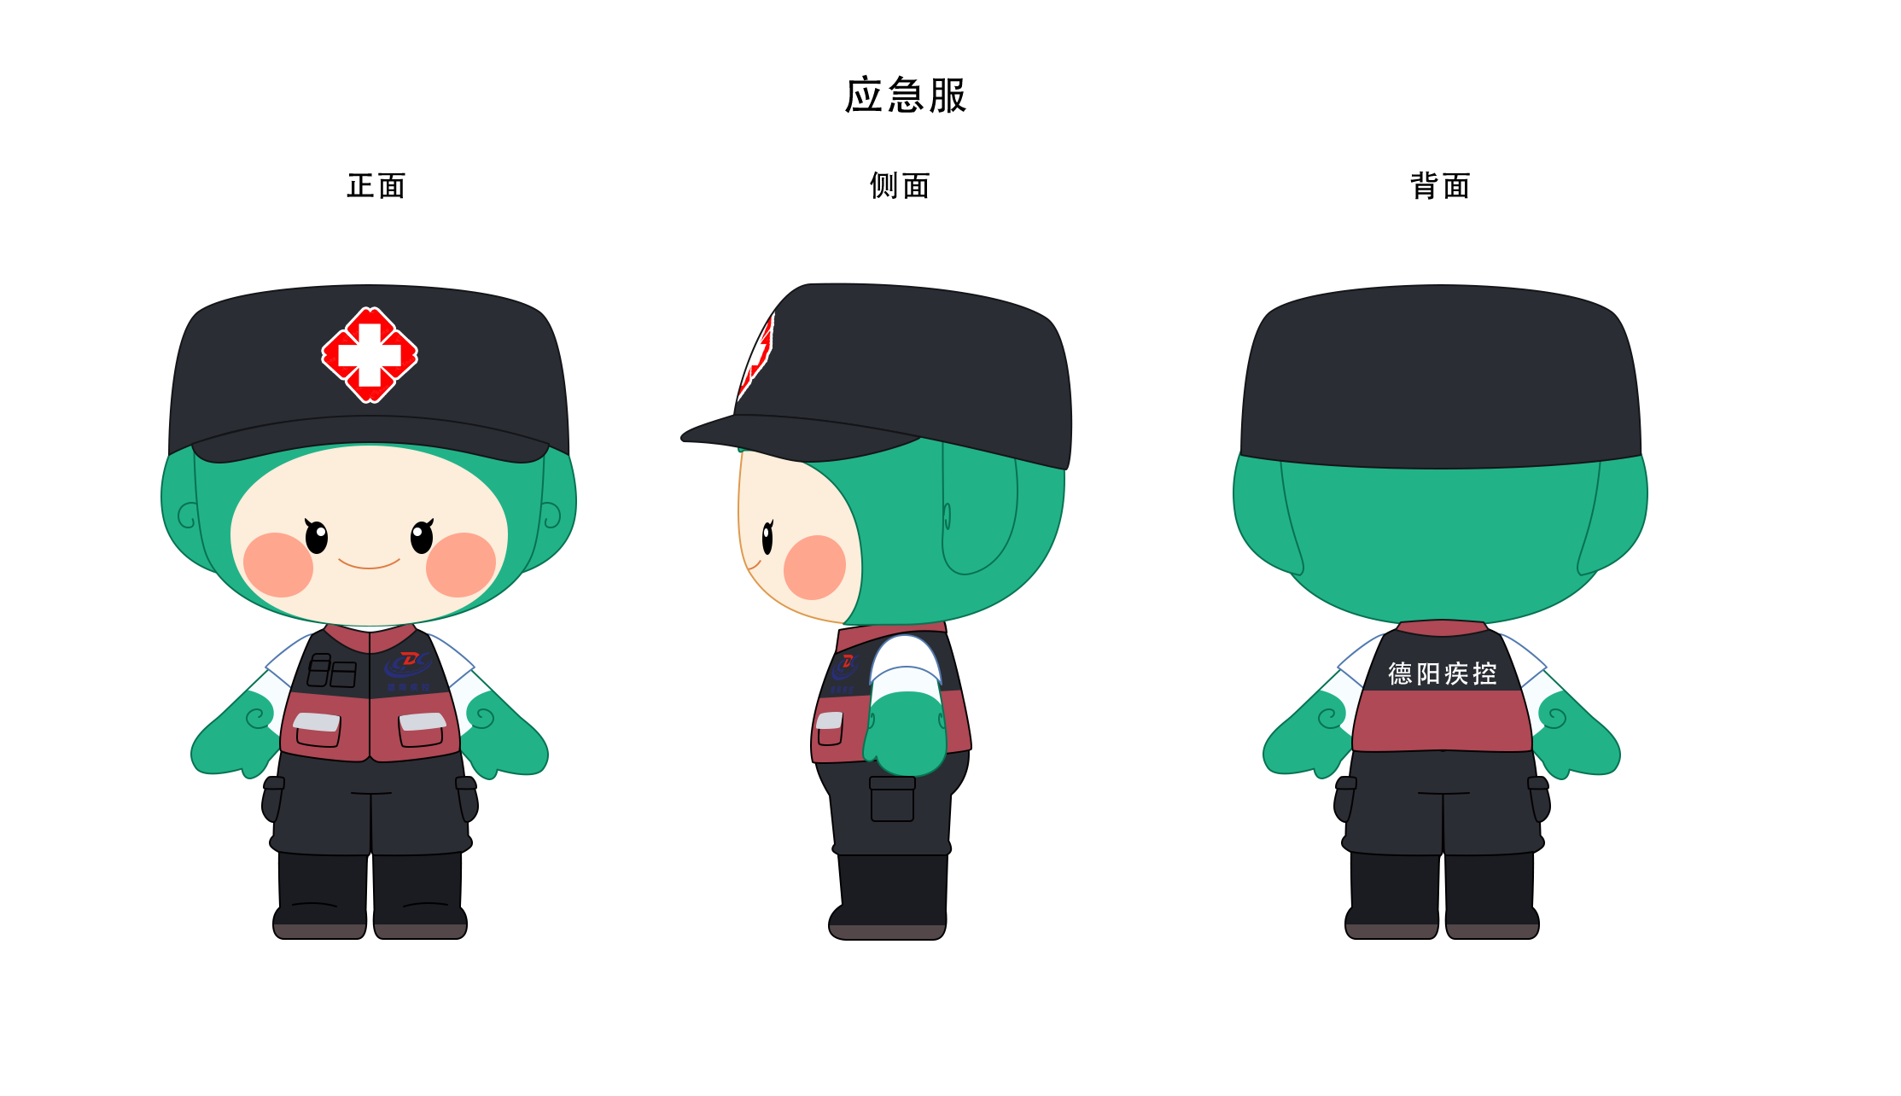

附件6：

安仔样品实物参考

